INSTITUCION EDUCATIVA GABRIEL RESTREPO MORENO
CONCURSO
DISEÑEMOS NUESTRO LOGO Y SLOGAN
“MEDELLÍN DIGTAL 2011”

PARTICIPANTES: Estudiantes, maestros, padres de familia y egresados de la Institución.

FECHA DEL CONCURSO: Inicia: Abril 12 de 2011
Termina: Abril 29 de 2011

ORIENTACIONES:

- Originalidad, no puede ser copia o adaptación de modelos existentes.
- Presentación: En hoja tamaño carta; Logo con dimensiones de 14 x 14 cm;
- Slogan máximo entre 5 y 7 palabras.
- Utilizar los colores institucionales: azul, verde, amarillo y blanco.
- Técnica de dibujo libre.

Un logotipo es un gráfico que identifica una persona, empresa, institución o producto. Los logotipos suelen incluir símbolos claramente asociados a quienes representan.

Ejemplos:
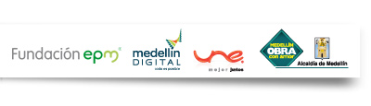
Un slogan o lema es una frase corta de fácil recordación de una idea o propósito publicitario.

Ejemplos:
Medellín Digital “Todo es posible”
UNE: “Mejor juntos”
Alcaldía “Medellín obra con amor”

DESCARGA TU IMAGINACIÓN Y CREATIVIDAD PARTICIPANDO EN EL CONCURSO

PREMIOS ATRACTIVOS PARA LOS TRES PRIMEROS PUESTOS

